
Schweben-Schwimmen-Sinken
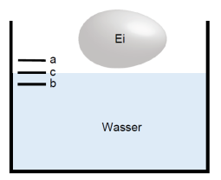
Bearbeite das Arbeitsblatt mit Hilfe des Videos „Schwimmen-Schweben-
Sinken“. https://learningapps.org/watch?v=pxcmpc80v21
Kreuze die richtigen Antworten an.
Was passiert mit dem Wasserstand, wenn das Ei in das Glas gegeben wird?
a) | Der Wasserstand wird höher.
b) | Der Wasserstand wird niedriger.
c) | Der Wasserstand bleibt gleich.
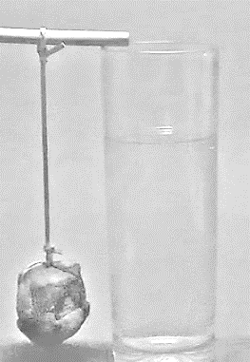
Warum wird das Gummiband gedehnt?
a) | Der Holzstab zieht es auseinander.
b) | Die Gewichtskraft des Körpers wirkt nach unten.
Was passiert beim Eintauchen des Körpers in das Wasser?
a) | Das Gummiband wird stärker gedehnt.
b) | Es passiert nichts.
c) | Das Gummiband wird weniger gedehnt.
Warum entspannt sich das Gummiband beim Eintauchen in das Wasser?
a) | Die Gewichtskraft wird kleiner.
b) | Der Gewichtskraft wirkt die Auftriebskraft entgegen.
c) | Gummi zieht sich im Wasser zusammen.
Ordne die drei Zahlen richtig zu und trage sie in die Kästchen ein.
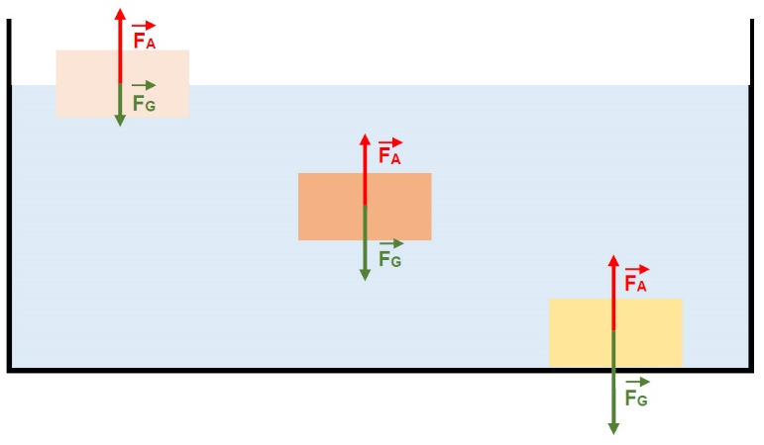 | - Die Auftriebskraft ist gleich der Gewichtskraft.
 | - Die Auftriebskraft ist größer als die Gewichtskraft.
 | - Die Auftriebskraft ist kleiner als die Gewichtskraft.
Hinweis:
Je größer die Kraft ist, desto länger ist der Pfeil.
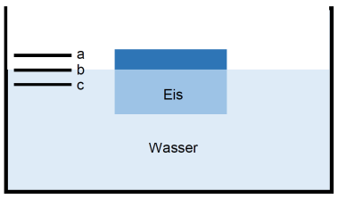
Was passiert, wenn das Eis schmitzt. Vermute.
a) | Der Wasserstand wird höher.
b) | Der Wasserstand bleibt gleich.
c) | Der Wasserstand wird niedriger.
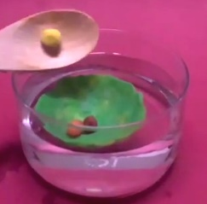
Schätze, wie viele Knetkugeln auf das Knetboot geladen werden können, bevor es sinkt.
a) | 5-10
b) | 11-20
c) | über 20

